

Основы электротехники

Домашнее задание №2

Расчет переходных процессов в цепях первого порядка

Группа *P3333*

Вариант *59*

Выполнил: *Рахматов Неъматджон*

Дата сдачи: *20.12.2024*

Контрольный срок сдачи: *04.12.2024*

Количество баллов:

СПб – 2024

# Расчет переходных процессов в цепях первого порядка

Выполнить анализ переходного процесса в цепи первого порядка.

Структура электрической цепи изображена на рисунке 2 в обобщённом виде.

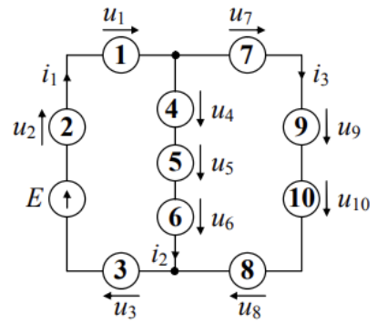

Рисунок 2 – Обобщенная схема цепи

Перед расчётом необходимо составить схему цепи, воспользовавшись информацией таблицы 2 в соответствии с заданным преподавателем вариантом. Ключ в цепи расположен последовательно или параллельно одному из элементов, и **до коммутации** (при $t<0$) он находится замкнутом (З) или разомкнутом (Р) состоянии.

Выполнение задания

вариант 59

Исходные данные приведены в табл.2.

Таблица 2 – Исходные данные для схемы на рис. 2

|  |  |  |  |  |
| --- | --- | --- | --- | --- |
| Вариант | Элементы $E$ [В], $R$ [Ом], $L$ [Гн], $C$ [Ф] | Искомые величины | Расположение ключа | Ключ  при $t<0$ |
| 59 | $E=190$; $R_{1}=R_{5}=R_{7}=R_{9} =180$ ; $L_{6}=0,025$ | $i_{3}(t)$, $u_{6}(t)$ | Параллельно $R_{7}$ | Р |

**Дано**: $E=190 В$; $R_{1}=R_{4}=R_{5}=R_{7}=1500$ Ом; $L_{9}=0,9 Гн$.

**Найти**: Классическим и операторным методами расчета определить искомые величины и построить их на интервале времени [-τ, 4·τ], где τ – постоянная времени цепи.

В соответствии с рис. 2 и табл. 2 заданная схема цепи приведена на рис. 2.1.

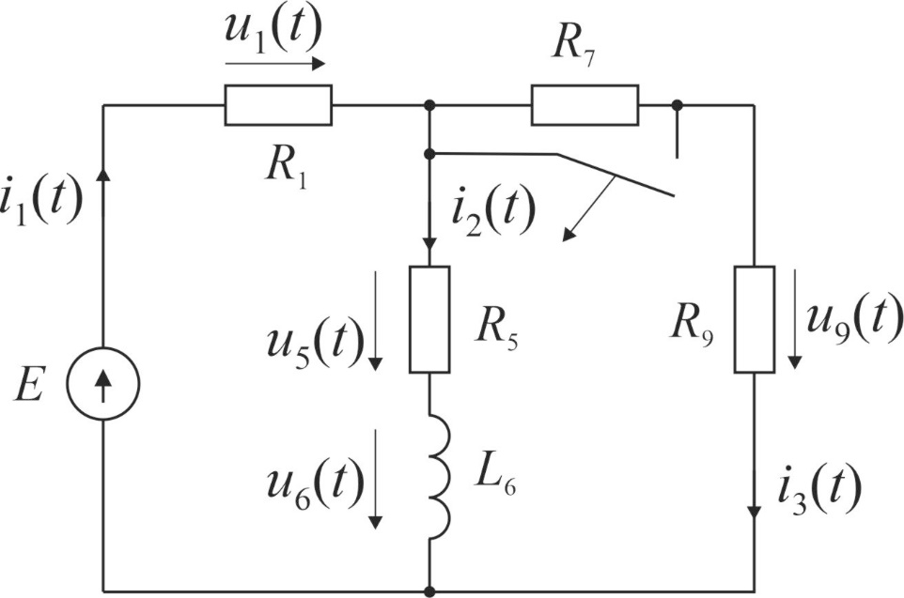

Рисунок 2.1 – Схема цепи

Решение

1) Классический метод

На рисунке 2.2 показана схема цепи после коммутации

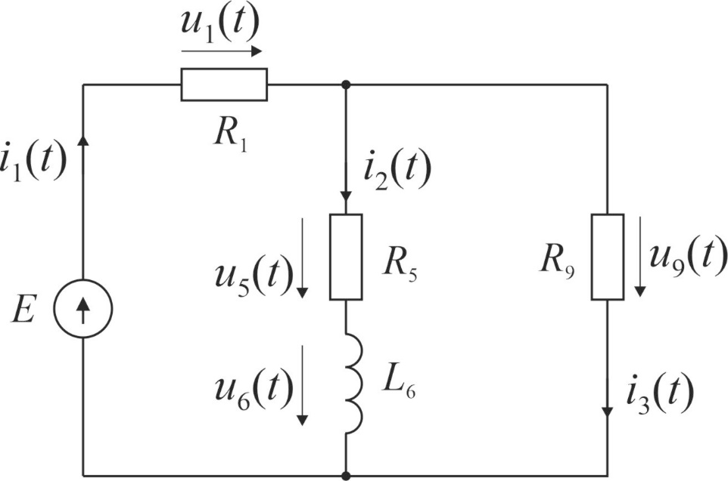

Рисунок 2.2 – Схема после коммутации

1) Составим диф. ур-е относительно $i_{2}$ для схемы после коммутации:

По ЗKI:

$$i_{1}-i_{2}-i_{3}=0 или i_{1}-i_{3}=i_{2}.$$

По ЗКII большого контура:

$$u_{1}+u_{9}=E, или i_{1}R_{1}+R_{9}i_{3}=E,$$

то есть имеем систему двух уравнений

$$\left(\begin{matrix}1 & -1 \\ R_{1} & R_{9}\end{matrix}\right)∙\left(\begin{matrix}i_{1} \\ i_{3}\end{matrix}\right)=\left(\begin{matrix}i_{2} \\ E\end{matrix}\right)$$

и ее решение

$$\left(\begin{matrix}i_{1} \\ i_{3}\end{matrix}\right)={\left(\begin{matrix}1 & -1 \\ R_{1} & R_{9}\end{matrix}\right)}^{-1}\left(\begin{matrix}i_{2} \\ E\end{matrix}\right)=\frac{1}{R_{1}{+R}_{9}}\left(\begin{matrix}R_{9} & 1 \\ -R_{1} & 1\end{matrix}\right)∙\left(\begin{matrix}i_{2} \\ E\end{matrix}\right).$$

Таким образом:

$$i_{1}=\frac{R_{9}i_{2}+E}{R_{1}{+R}_{9}},$$

$$i_{3}=\frac{E-R_{1}i_{2}}{R_{1}{+R}_{9}}$$

По ЗКII левого контура:

$$u_{1}+u_{5}+u_{6}=E,$$

или

$$L_{6}\frac{di_{2}}{dt}+i_{2}R_{5}{+i}_{1}R_{1}=E$$

Подставим сюда найденный выше :

где

2) Решение диф. ур-я ищем как

$$i_{2}=i_{уст}+i_{св}.$$

$$i_{уст}: \frac{di_{уст}}{dt}+{\frac{3R}{{2L}_{6}}i}_{уст}=\frac{E}{{2L}_{6}},$$

$$0+{\frac{3R}{{2L}_{6}}i}_{уст}=\frac{E}{{2L}_{6}}$$

$$i_{уст}=\frac{E}{3R}=\frac{190}{3∙180}=0,352 \left[А\right].$$

$i_{св}: {di_{св}}/{dt }+{\frac{3R}{2L_{6}}i}_{св}=0-$ однородное диф. ур-е

$$p+\frac{3R}{2L_{6}}=0-характеристическое уравнение$$

$p_{1}=-\frac{3R}{2L_{6}}=-\frac{3∙180}{2∙0,025}=-10800 \left[\frac{1}{с}\right]-$ корень хар-го ур-я

$$i_{св}=Ae^{p_{1}t}=Ae^{-\frac{3R}{2L_{6}}t}=Ae^{-10800t}$$

$$i_{2}\left(0_{-}\right)=\frac{u_{5}}{R_{5}}=\frac{E-i_{1}\left(0_{-}\right)R_{1}}{R_{5}}.$$

$$i_{1}\left(0_{-}\right)=\frac{E}{R_{1}+\frac{R_{5}\left(R_{7}+R_{9}\right)}{R_{5}+R_{7}+R_{9}}}=\frac{3E}{5R}=\frac{3∙190}{5∙180}=0,633 \left[А\right],$$

$$i_{2}\left(0_{-}\right)=\frac{E}{R_{5}}-i_{1}\left(0_{-}\right)=\frac{190}{180}-0,633≈0,422 \left[А\right].$$

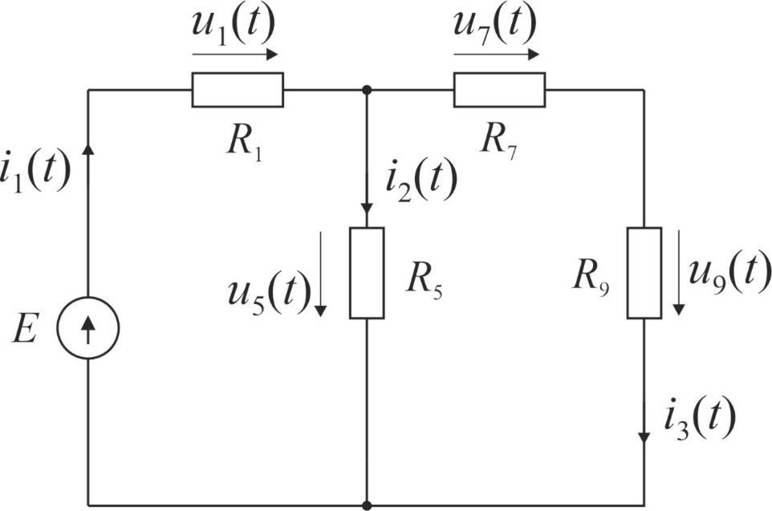

Рисунок 2.3 – Схема до коммутации

Согласно 1-му закону коммутации [1], [2] ток в индуктивности сразу после коммутации равен току непосредственно до коммутации. Поэтому

$$i_{2}\left(0\right)=i_{уст}+i_{св}\left(0\right)=i_{уст}+Ae^{p_{1}∙0}=i_{2}\left(0_{-}\right)$$

Отсюда:

$$A=i_{2}\left(0_{-}\right)-i_{уст}=0,422-0,352=0,070 \left[А\right].$$

Окончательно

3) Определим $u_{6}\left(t\right)$

До коммутации $u_{6}\left(t\right)=u_{6}\left(0_{-}\right)=0$.

После коммутации

2) Операторный метод

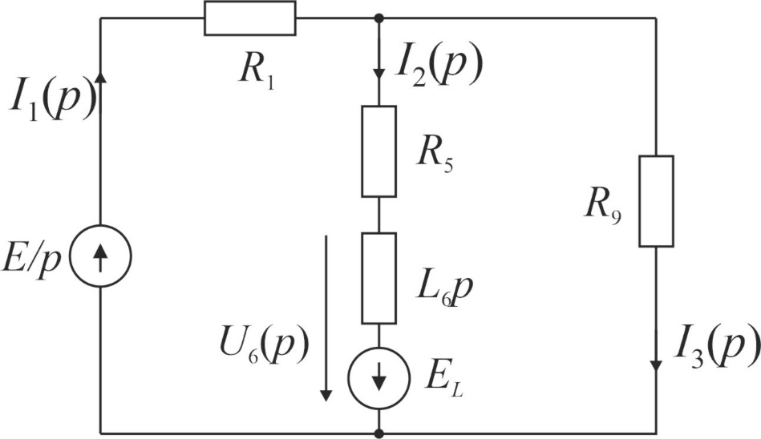

Рисунок 2.4 – Схема после коммутации для расчета операторным методом

1)

2) По ЗKI:

По ЗКII большого контура:

$$I_{1}\left(p\right)R_{1}+I_{3}\left(p\right)R_{9}= E/p$$

Так же как в классическом методе составим систему уравнений

$$\left(\begin{matrix}1 & -1 \\ R_{1} & R_{9}\end{matrix}\right)∙\left(\begin{matrix}I_{1}\left(p\right) \\ I_{3}\left(p\right)\end{matrix}\right)=\left(\begin{matrix}I_{2}(p) \\ E/p\end{matrix}\right)$$

Решение аналогично

$$I_{1}\left(p\right)=\frac{R_{9}I_{2}(p)+E/p}{R_{1}{+R}_{9}},$$

По ЗКII левого контура:

$$L_{6}pI_{2}\left(p\right)+I_{2}\left(p\right)R_{5}+I_{1}\left(p\right)R_{1}=\frac{E}{p}+E_{L}$$

Подставим $I_{1}\left(p\right):$

$$\left[L_{6}p+\frac{3}{2}R\right]I_{2}\left(p\right)=\frac{E}{2p}+E_{L}$$

Отсюда решение для изображения тока:

$$I_{2}\left(p\right)=\frac{E}{2L_{6}p\left(p+a\right)}+\frac{E_{L}}{L_{6}\left(p+a\right)},$$

где $a=\frac{3R}{2L_{6}}=10800 [1/с]$.

Решение для изображения напряжения:

3) Характеристическое уравнение $p\left(p+a\right)=0$ имеет 2 корня:

$$p_{1}=0;p_{2}=-a.$$

Перейдем к функциям времени по формулам

$$x\left(t\right)=X\left(p\right)∙\left(p-p_{1}\right)e^{p_{1}t}|_{{p=p}_{1}}+X\left(p\right)∙\left(p-p_{2}\right)e^{p_{2}t}|_{{p=p}_{2}}$$

$$i_{2}\left(t\right)= \left[\frac{E}{2L_{6}p\left(p+a\right)}+\frac{E_{L}}{L_{6}\left(p+a\right)}\right]∙\left(p-0\right)e^{0∙t}|_{0}+$$

$$+\left[\frac{E}{2L_{6}p\left(p+a\right)}+\frac{E_{L}}{L_{6}\left(p+a\right)}\right]∙\left(p+a\right)e^{-at}|_{-a}=$$

$$=\frac{E}{2L_{6}a}+\frac{E_{L}}{L_{6}a}+\left(\frac{E_{L}}{L_{6}}-\frac{E}{2L_{6}a}\right)e^{-at}=\frac{1}{L_{6}a}\left(E_{L}+\frac{E}{2}\right)+\left(\frac{E_{L}}{L_{6}}-\frac{E}{2L_{6}a}\right)e^{-at}$$

или, подставив численные значения:

$$i_{2}\left(t\right)=\frac{{10}^{-4}}{0,025∙1,08}\left(0,011+\frac{190}{2}\right)+\left(\frac{0,011}{0,025}-95\frac{{10}^{-4}}{0,025∙1,08}\right)e^{-10800t},$$

$$i_{2}\left(t\right)=0,352+0,07e^{-10800t}.$$

Решение для тока операторным методом совпало с решением классическим методом.

Решение для изображения напряжения:

$$U_{6}\left(p\right)=L_{6}pI_{2}\left(p\right)-E_{L}=L_{6}p\left[\frac{E}{2L_{6}p\left(p+a\right)}+\frac{E_{L}}{L_{6}\left(p+a\right)}\right]-E_{L}=$$

$$=\frac{E}{2\left(p+a\right)}+\frac{E_{L}p}{p+a}-E_{L}.$$

Характеристическое уравнение имеет один корень $p_{1}=-a.$

Переходим к $u_{6}(t)$

$$u_{6}\left(t\right)=\left(\frac{E}{2\left(p+a\right)}+\frac{E_{L}p}{p+a}-E_{L}\right)(p+a)e^{-at}|_{-a}=$$

$$=\left(\frac{E}{2}-E_{L}a\right)e^{-at}=\left(\frac{190}{2}-0,011∙1,08∙{10}^{4}\right)e^{-at}=-19e^{-10800t}.$$

Решение для напряжения операторным методом совпало с решением классическим методом.

3) Графики

Напряжение $u_{6}\left(0_{-}\right)$ до коммутации равно нулю, т.к. в установившемся режиме индуктивность эквивалентна проводнику с нулевым сопротивлением.

$$i_{2}\left(t\right)=\left\{\begin{aligned}0,422 для t<0 \\ 0,352+0,07e^{-10800t} для t≥0\end{aligned} \left[А\right]\right.$$

$$u_{6}\left(t\right)=\left\{\begin{aligned}0 для t<0 \\ -19e^{-10800t} для t≥0\end{aligned} \left[В\right]\right.$$

|  |  |  |  |  |  |  |
| --- | --- | --- | --- | --- | --- | --- |
| $$t/τ$$ | -1 | 0 | 1 | 2 | 3 | 4 |
| $$i_{1}\left(t\right)$$ | $$0,422$$ | $$0,422$$ | 0,378 | 0,361 | 0,355 | 0,353 |
| $$u_{6}\left(t\right)$$ | 0 | 0 | -6,990 | -2,571 | -0,945 | -0, 348 |

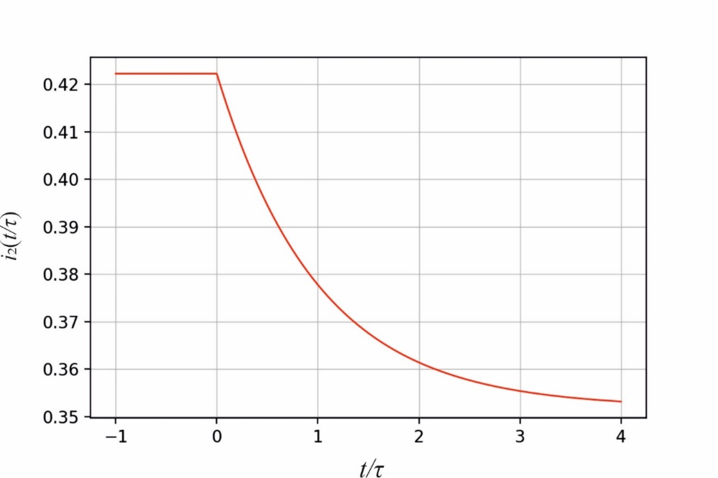

Рисунок 2.5 – Ток через индуктивность

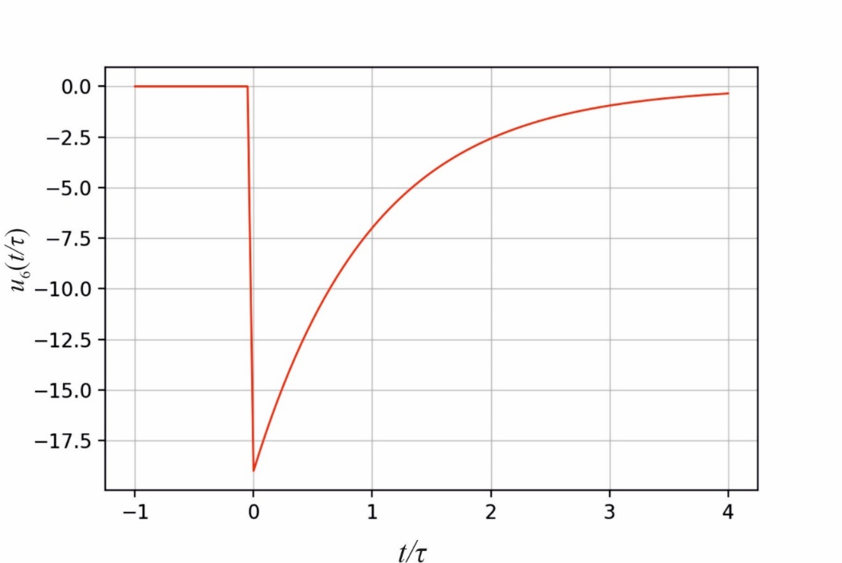

Рисунок 2.6 – Напряжение на индуктивности